**МИНИСТЕРСТВО ОБРАЗОВАНИЯ И НАУКИ РЕСПУБЛИКИ ДАГЕСТАН**

**МКУ «УПРАВЛЕНИЕ ОБРАЗОВАНИЯ ГОРОДА МАХАЧКАЛЫ»**

**МБОУ «ЛИЦЕЙ №22»**

**Съезд ассоциации учителей математики:**

**«Пути повышения качества школьного математического образования Республики Дагестан»**

**«Формирование у учащихся умений и навыков решения задач с параметрами»**

***Спикер - Абдурахманова Зумруд Магомедалиевна,***

***учитель математики МБОУ «Лицей №39», город Махачкала,***

***обладатель Гранта Президента РФ « Лучший учитель,***

***использующий инновационные технологии».***

***Махачкала, 2017г***

***Цели и задачи:***

*1) оказание практической помощи учителям математики в решении задач с параметрами;*

*2) создание банка методических материалов, которые могут быть использованы учителями в практической деятельности;*

*3) повышение педагогического и методического мастерства, развитие и поддержка новых технологий в организации образовательного процесса;*

*4) обмен педагогическим опытом.*

***План мастер-класса:***

1. *Вступительное слово.*
2. *Уравнения первой степени и их системы.*
3. *Квадратное уравнение  ax2+bx+c = 0 (a≠0).*
4. *Решение одной задачи разными методами.*
5. *ЗАДАЧА из ЕГЭ 2017г (резерв)*

*Здравствуйте,* уважаемые коллеги, я Абдурахманова Зумруд Магомедалиевна, учитель математики лицея №39 города Махачкалы. Тема моего мастер-класса: «Задачи с параметрами (от простого к сложному)».

*За последние* два года только 20% выпускников [школ](http://pandia.ru/text/category/srednie_shkoli/) смогли приступить и частично выполнить задания с параметрами. Поэтому данная тема достаточно актуальна.

*Задачи с параметрами* традиционно считаются наиболее трудными. Это связано с тем, что часто они являются исследовательскими, то есть при их решении надо не просто применить те или иные формулы, а найти те значения параметра, при которых выполнено некоторое условие для корней.

*Единого «рецепта*» решения задач с параметром не существует. Как это обычно бывает, задачи с параметром допускают весьма разнообразные способы решения. Наиболее распространенными из них являются:

- чисто алгебраический способ решения;

- способ решения, основанный на построении и исследовании геометрической модели данной задачи;

- функциональный способ, в котором могут быть и алгебраические, и геометрические моменты, но базовым является исследование некоторой функции.

*Методически* было бы правильно каждый пройденный тип уравнений (неравенств) завершать задачами с использованием параметра. Во - первых, школьнику трудно привыкнуть к параметру за два-три занятия – нужно время; во-вторых, использование подобных задач улучшает закрепление пройденного материала; в-третьих, оно способствует развитию его математической и логической культуры, а также развитию интереса к математике, поскольку открывает перед ним новые методы и возможности для самостоятельного поиска.

*Задачи с параметрами* можно и нужно использовать уже начиная с линейных и квадратных уравнений и неравенств. Это могут быть задачи нахождения решений в общем виде, определения корней, удовлетворяющих каким-либо свойствам, исследования количества корней в зависимости от значений параметра. Так сделано в «Сборнике задач по алгебре для 8-9 классов», 1994 г. (авторы: М.Л. Галицкий, А.М. Гольдман, Л.И. Звавич). Очень важно, чтобы школьники уже на первых простых примерах усвоили: во- первых, необходимость аккуратного обращения с параметром – фиксированным, но неизвестным числом, во-вторых, что запись ответа существенно отличается от записи ответов аналогичных уравнений и неравенств без параметра.

***Уравнения первой степени и их системы.***

*Уравнение вида c переменной х  
имеет единственное решение при   
имеет бесконечное множество решений при   
не имеет решений при*

*коэффициенты системы уравнений  
  
Тогда: 1) чтобы система имела единственное решение, необходимо и достаточно выполнение условия   
2) чтобы система имела бесконечно много решений, необходимо и достаточно выполнение условия = ;  
3) чтобы система не имела решений, необходимо и достаточно выполнение условия ≠ .*

***Пример***

*Для каждого значения параметра решить уравнение a(a-2) x = 2 − a.*

*Решение. Контрольными являются значения параметра , при которых выражение a(a-2) = 0, т.е. a = 0 и a = 2.*

*При a(a-2) ≠ 0 можно найти x, поделив обе части уравнения на множитель a(a-2) . Получим Х= - .*

*При a = 0 левая часть уравнения равна нулю, а правая нет. Следовательно, уравнение при a = 0 не имеет решения.*

*При a = 2 обе части уравнения при любом значении x равны нулю. Поэтому любое x∈R есть решение.*

***Ответ:*** *x∈R, eсли a=2; решений нет, если a = 0;*

*Х= - , если a≠ 0и a≠2.*

***Квадратное уравнение  ax2+bx+c = 0 (a≠0).***

*- имеет два различных положительных корня тогда и только тогда, когда*

*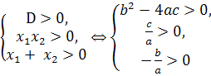 или 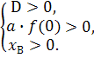*

*- имеет корни разных знаков тогда и только тогда, когда*

*х1·х2<0 ⟺ < 0 ⟺*

*- имеет один корень внутри интервала (M;A), а другой вне этого интервала тогда и только тогда, когда f(M)∙f(A)<0.*

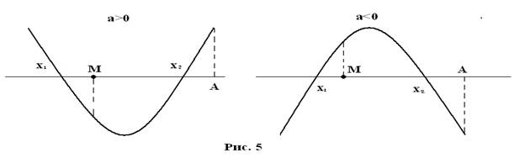

*- имеет различные корни x1<M<A<x2 тогда и только тогда, когда*

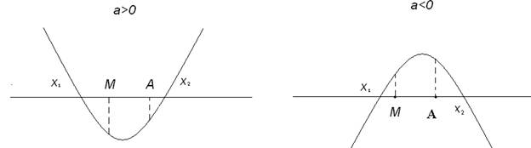

***Пример:*** *При каких m все корни уравнения  
 - (3m +1)x +(2+4m-6)=0 больше 1.*

*Решение: ⬄*

*⬄*

*;*

***Решение одной задачи разными методами***

*Найти все значения параметра a, при каждом из которых модуль разности корней уравнения x2 – 6x+ 12 + a2 – 4a = 0 принимает наибольшее возможное значение.*

***Решение:*** *Пусть x1 и x2 - корни данного уравнения. Традиционное решение задачи состоит в вычислении наибольшего значения функции*

*f(a) = |x1 – x2|,  то есть функции,*

*f(a) =2 = 2, равного, очевидно, 2 при a = 2.*

*Ответ: 2*

***Второе решение:***

*Выделим полные квадраты в левой части уравнения и перепишем его в виде (x – 3)2 + (a– 2)2 = 1.*

*Полученное уравнение является уравнением окружности в системе координат aОx, а корни данного уравнения равны абсциссам точек пересечения окружности и прямой, параллельной оси абсцисс. Расстояние между этими точками максимально, если они являются концами диаметра окружности, равного 2.*

***ЗАДАЧА из ЕГЭ 2017г (резерв)***

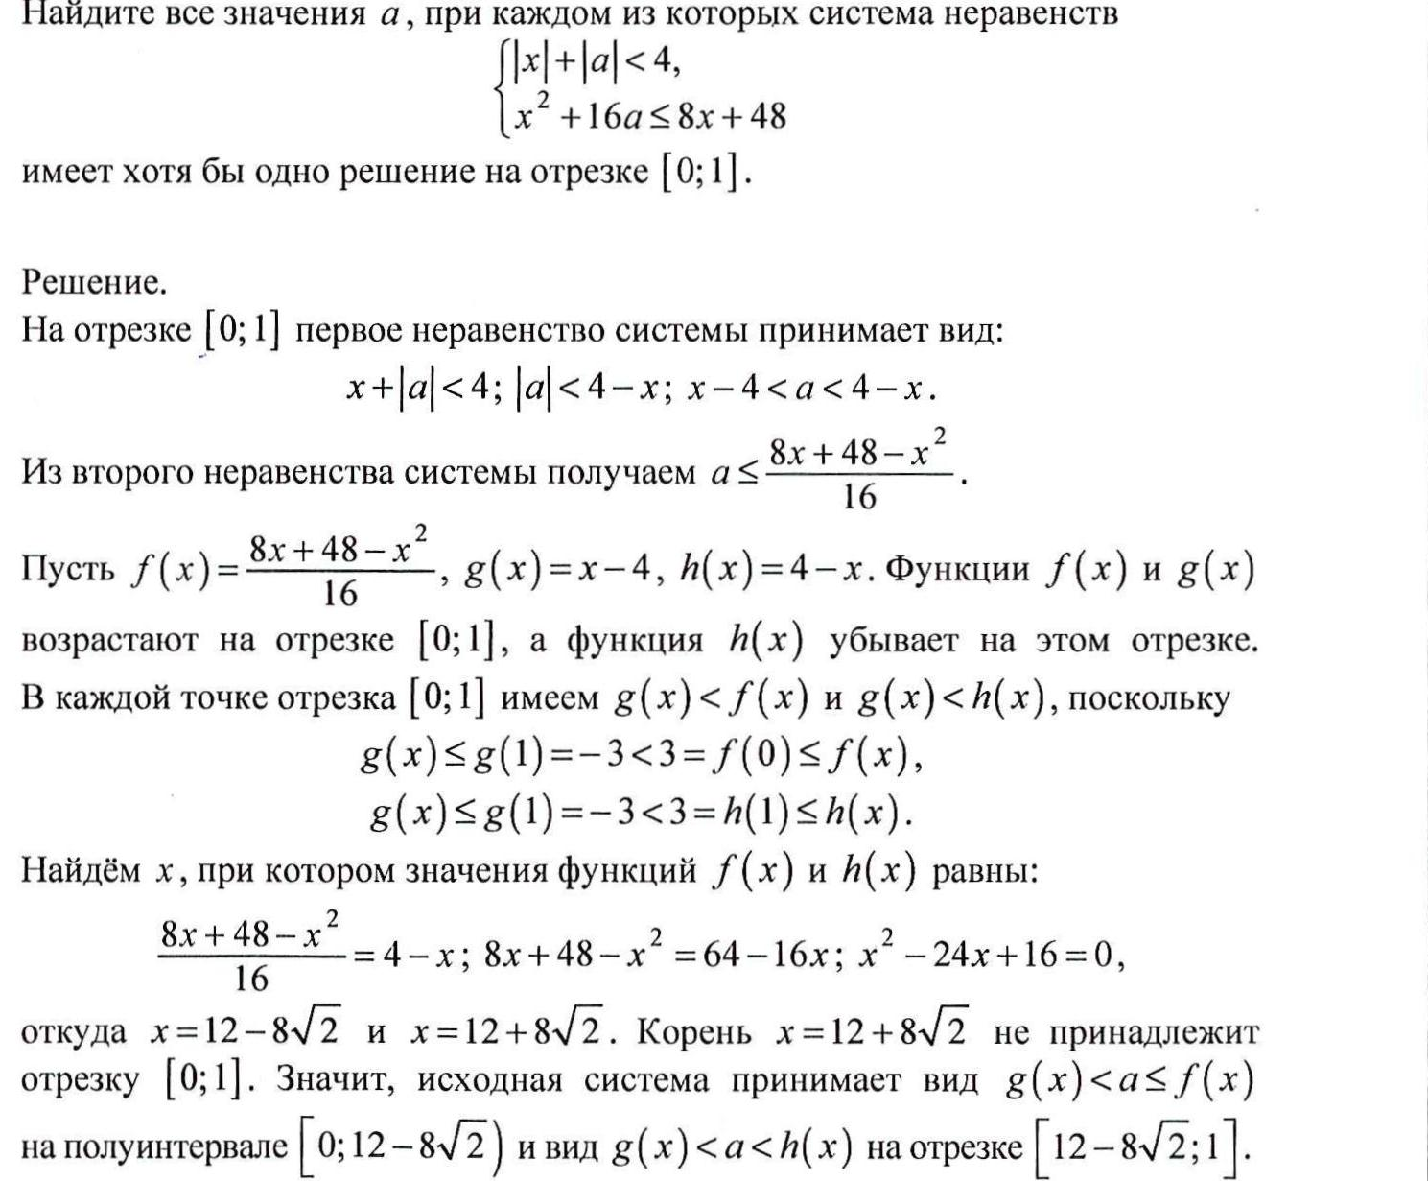

***Второе решение:*** 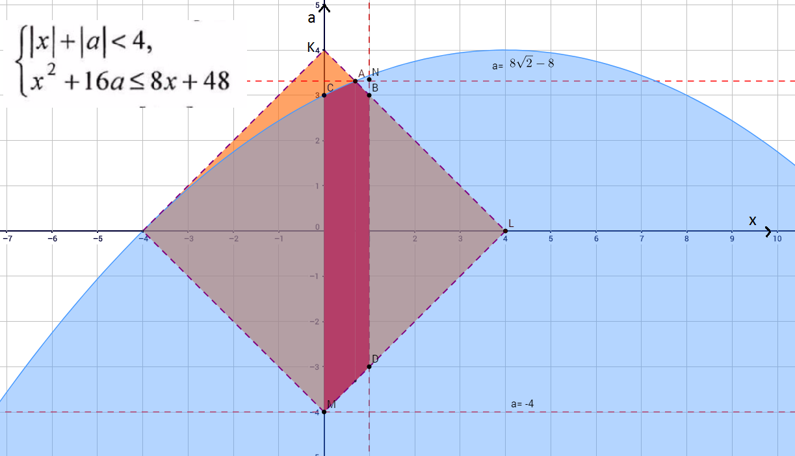

**Задача для самостоятельного решения:** Найти все значения a при каждом из которых наименьшее значение функции

f(x)=4ax+|x2-6x+5|  больше, чем -24

На сегодня на этом все. Удачи вам! А напоследок случай из жизни Сократа о значимости некоторых параметров.

**Прохожий спросил философа Сократа:**  
— Сколько часов пути до города?  
Сократ ответил:  
— Иди…  
Путник пошел, и, когда он прошел двадцать шагов, Сократ крикнул:  
— Два часа!  
— Что же ты мне сразу не сказал? — возмутился тот.  
— А откуда я знал, с какой скоростью ты будешь идти?!